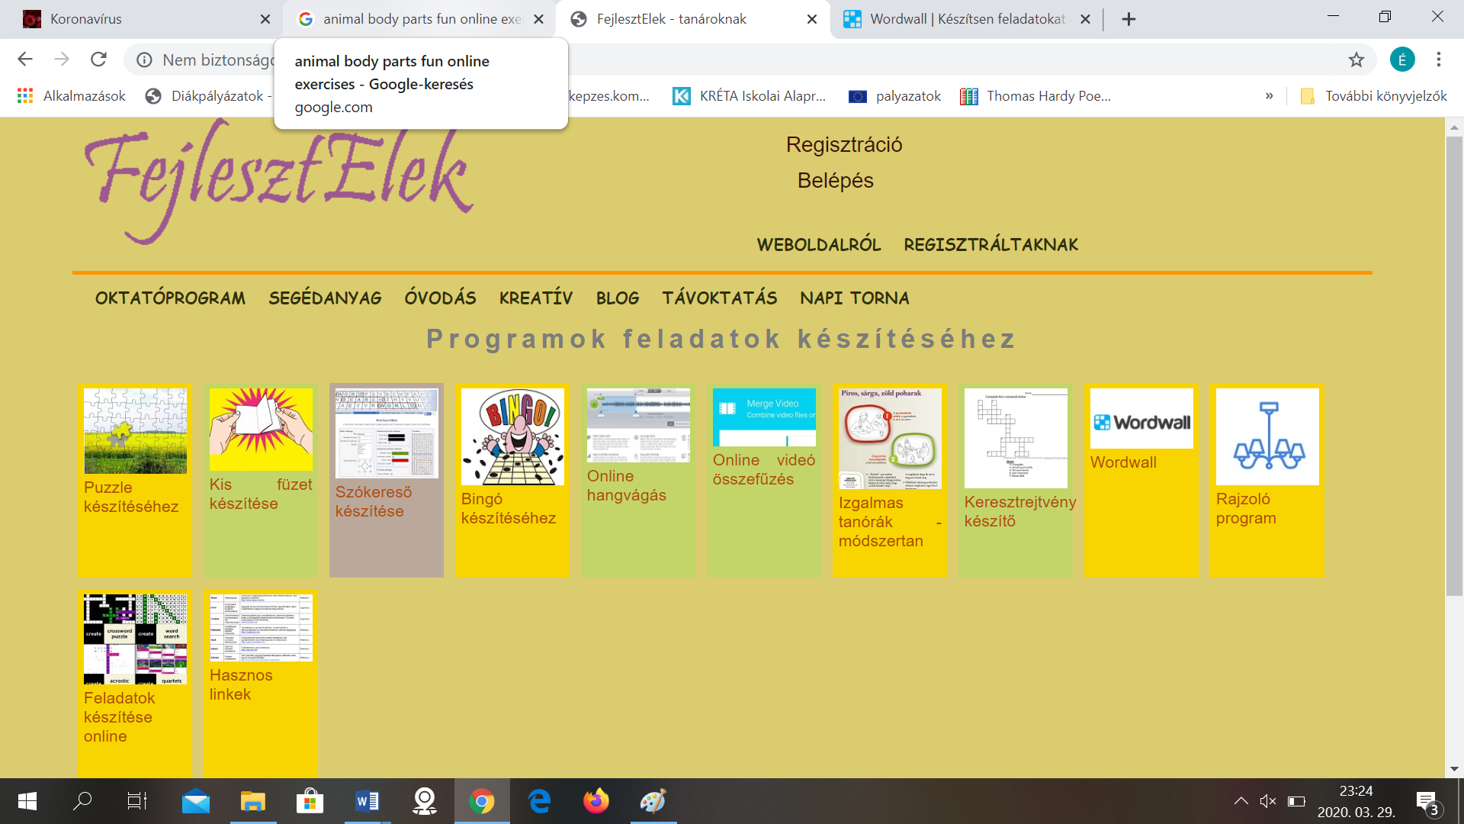

<http://www.fejlesztelek.hu/feladatok-keszitese>